**TÍTULO DO RESUMO EXPANDIDO – Fonte Calibri Tamanho 14 Centralizado (máximo 15 palavras)**

Autor **1**, Autor **1** (nome completo dos autores)

1 Instituto de Ciências Exatas e Tecnologia (ICET), Universidade Federal do Amazonas (UFAM)

nome@gmail.com (e-mail do primeiro autor)

**RESUMO**

O Resumo é elemento obrigatório, não devendo ultrapassar 200 (duzentas) palavras. No Resumo deve ser apresentado o problema em estudo, os métodos utilizados, os resultados mais importantes e as conclusões obtidas. Texto texto texto texto texto texto texto texto texto texto texto texto texto texto texto texto texto texto texto texto texto texto texto texto texto texto texto texto texto texto texto texto texto texto texto texto texto texto texto texto texto texto texto texto texto texto texto texto texto texto texto texto texto texto texto texto texto texto texto texto texto texto texto texto texto texto texto texto texto texto texto texto texto texto texto texto texto texto texto texto texto texto texto. Texto texto texto texto texto texto texto texto texto texto texto texto texto texto texto texto texto texto texto texto texto texto texto texto texto texto texto texto texto texto texto texto texto texto texto texto texto texto texto texto texto texto texto texto texto texto texto texto texto texto texto texto texto texto texto texto texto texto texto texto texto texto texto texto texto texto texto texto texto texto texto texto texto texto texto texto texto texto texto texto texto texto texto texto texto texto.

**Palavras-Chave:** Três a cinco Palavras-Chave separadas por ponto e vírgula (;).

**1. INTRODUÇÃO**

O Resumo Expandido deverá conter **no mínimo 3 páginas e no máximo** **6 páginas**, incluindo as referências. Para padronização, os autores deverão **utilizar este arquivo** devidamente formatado. A fonte a ser usada em todo o trabalho deverá ser “calibri”. O corpo do texto no tamanho 12, espaçamento entre linhas 1,0 e alinhamento justificado.

Texto texto texto texto texto texto texto texto texto texto texto texto texto texto texto texto texto texto texto texto texto texto texto texto texto texto texto texto texto texto texto texto texto texto texto texto texto texto texto texto texto texto texto texto texto texto texto texto texto texto texto texto texto texto texto texto texto texto texto texto texto texto texto texto texto texto texto texto texto texto texto texto texto texto texto texto texto texto texto texto texto texto texto.

Texto texto texto texto texto texto texto texto texto texto texto texto texto texto texto texto texto texto texto texto texto texto texto texto texto texto texto texto texto texto texto texto texto texto texto texto texto texto texto texto texto texto texto texto texto texto texto texto texto texto texto texto texto texto texto texto texto texto texto texto texto texto texto texto texto texto texto texto texto texto texto texto texto texto texto texto texto texto texto texto texto texto texto.

**2. OBJETIVO GERAL**

O objetivo geral deve fornecer uma visão geral clara e abrangente do que o estudo visa alcançar. texto texto texto texto texto texto texto texto texto texto texto texto texto texto texto texto texto texto texto texto texto.

**3. METODOLOGIA**

Detalhar o tipo de estudo, cenário, população, amostra, coleta de dados, fonte de dados, análise de dados e em pesquisas realizadas com seres humanos, identificar número de CAAE de aprovação do Comitê de Ética/CEP. Texto texto texto texto texto texto texto texto texto texto texto texto texto texto texto texto texto texto texto texto texto texto texto texto texto texto.

Texto texto texto texto texto texto texto texto texto texto texto texto texto texto texto texto texto texto texto texto texto texto texto texto texto texto texto texto texto texto texto texto texto texto texto texto texto texto texto texto texto texto texto texto texto texto texto texto texto texto texto texto texto texto texto texto texto texto texto texto texto texto texto texto texto texto texto texto texto texto texto texto texto texto texto texto texto texto texto texto texto texto texto.

**4. RESULTADOS E DISCUSSÃO**

Descrever os achados e confrontar as novas descobertas com o conhecimento já obtido. As citações de outros autores deverão ser identificadas no texto, de forma numérica e sobrescritas. As referências devem ser identificadas ao final do resumo segundo ordem em que foram citadas no texto.

Texto texto texto texto texto texto texto texto texto texto texto texto texto texto texto texto texto texto texto texto texto texto texto texto texto texto texto texto texto texto texto texto texto texto texto texto texto texto texto texto texto texto texto texto texto texto texto texto texto texto texto texto texto texto texto texto texto texto texto texto texto texto texto texto texto texto texto.

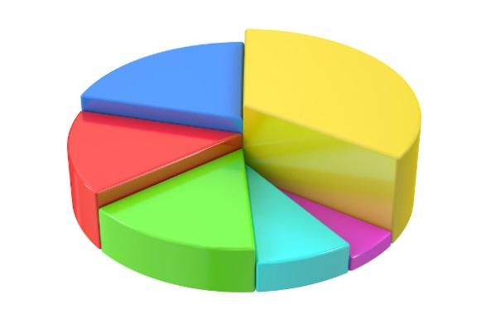**Figura 1:** Descrição da figura. Utilizar fonte Calibri tamanho 11. (SE HOUVER)

Fonte: Autor (2024).

**Quadro 1:** Título do quadro. Utilizar fonte Calibri tamanho 11. (SE HOUVER)

|  |  |  |  |  |  |
| --- | --- | --- | --- | --- | --- |
|  |  |  |  |  |  |
|  |  |  |  |  |  |
|  |  |  |  |  |  |
|  |  |  |  |  |  |

Fonte: Autor (2024).

**5. CONCLUSÕES**

Apresentar as principais conclusões ou considerações finais do trabalho.

**REFERÊNCIAS**

As referências devem ser inseridas na ordem citada no texto, alinhadas à esquerda, com fonte Calibri tamanho 10 e espaçamento simples. Usar Normas ABNT que podem ser acessadas no endereço: <https://www.normasabnt.org/referencias-bibliograficas/>

**Exemplos de formatação das referências**

ALMEIDA, L. B.; PARISI, C.; PEREIRA, C. A. Controladoria. *In*: CATELLI, A. (coord./ed./org.). **Controladoria**: uma abordagem da gestão econômica – GECON. São Paulo: Atlas, 1999. p. 369-381.

RODRIGUES, A. L. A. **Impacto de um programa de exercícios no local de trabalho sobre o nível de atividade física e o estágio de prontidão para a mudança de comportamento**. 2009. Dissertação (Mestrado em Fisiopatologia Experimental) – Faculdade de Medicina, Universidade de São Paulo, São Paulo, 2009.

SPINACÉL, E. V.; NETO, A. O.; FRANCO, E. G.; LINARDI, M.; GONZALEZ, E. R. Métodos de preparação de nanopartículas metálicas suportadas em carbono de alta área superficial, como eletrocatalisadores em células a combustível com membrana trocadora de prótons. **Química Nova**, v. 27, n. 4, p. 648-654, 2004.

**AGRADECIMENTOS**

Agradecimentos às instituições, laboratórios e colaboradores que contribuíram de alguma forma para a realização da pesquisa.